Fecha: 10.01.2025
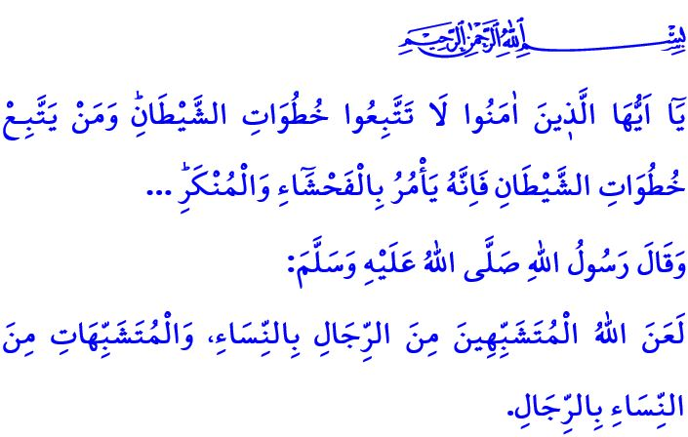PROTEGER LA FITRA ES PROTEGER A LA FAMILIA
¡Honorables musulmanes!
Nuestro Señor Todopoderoso creó al hombre y a la mujer a partir de la misma esencia y dotó a cada uno de ellos de características espirituales y físicas diferentes, estos rasgos que se conocen como "fitra", no son ni motivo de superioridad ni de inferioridad entre hombres y mujeres, esto se debe a que el haber sido creado como hombre o mujer no se deja a la elección del ser humano, sino que es la voluntad de Allah Todopoderoso, el resultado de Su sabiduría; las mujeres como mujeres y los hombres como hombres son importantes, valiosos y especiales, ambos géneros son un complemento y un apoyo mutuo, no son rivales ni contrincantes, son dos mitades de la misma manzana.
¡Queridos creyentes!
Hoy en día, una de las mayores amenazas a las que se enfrenta la humanidad son los esfuerzos por eliminar la fitra del hombre y la fitra de la mujer. Uno de estas obras es la llamada igualdad de género, la cual corrompe las características espirituales y físicas de los seres humanos, y es un intento por transformar a las mujeres en hombres y a los hombres en mujeres, pretende reducir al hombre a un ser sin identidad ignorando la voluntad Divina, es un acto que fomenta el alcohol, las drogas, las relaciones ilegítimas, arrastra a generaciones hacia el caos, abusa de los niños y oscurece el futuro de la humanidad.
¡Queridos musulmanes!
En el Sagrado Corán se mencionan las acciones de Shaytán para desviar al hombre del camino correcto., وَلَاٰمُرَنَّهُمْ فَلَيُغَيِّرُنَّ خَلْقَ اللّٰهِۜ “...y los instigaré, y cambiarán la creación de Allah”; sí, todas las actividades que se llevan a cabo en nombre de la igualdad de género son inmorales y perversas, el traspasar los límites establecidos por Allah es rebelarse contra Él. Como dijo nuestro Profeta (s.a.s): “Allah ha maldecido a los hombres que intentan imitar a las mujeres y a las mujeres que intentan imitar a los hombres”, por lo tanto, ninguna ideología supersticiosa que Allah haya prohibido y que interfiera en nuestra creación puede estar legalizada bajo el nombre de la libertad, los movimientos perversos que excluyen la razón y la conciencia y causan muchas enfermedades no pueden considerarse normales bajo el pretexto de los derechos humanos; apoyar tales perversiones que amenazan el futuro de la humanidad a través del cine, las series de televisión, los dibujos animados, las publicaciones en las redes sociales, los juegos digitales, los anuncios, la música, el arte y los actos culturales es un gran pecado y una gran irresponsabilidad.
¡Queridos creyentes!
La igualdad de género es una amenaza importante que no sólo ataca la identidad de los individuos, sino que también oscurece el futuro de las sociedades, el mayor poder que tenemos contra esta amenaza es la familia. La familia es un refugio de misericordia y compasión establecido por un hombre y una mujer con la madurez espiritual y física que nuestra religión considera como lícita y nuestras leyes determinan apropiadas, la cual se consolida en presencia de testigos mediante la celebración del matrimonio. La familia es el tesoro más valioso que podemos tener para criar generaciones saludables, es una escuela de ciencia, conocimiento y sabiduría para nuestros niños, es una muralla fuerte, un refugio sólido que protege a nuestras generaciones de las malas influencias y del mal.
¡Queridos musulmanes!
Establecer la familia, protegerla, enriquecerla y fortalecerla con los hijos es un mandamiento del Islam, es nuestro deber común tomar las precauciones necesarias contra las tendencias dañinas que la amenazan, entonces tengamos cuidado con aquellos que quieren destruir la institución de la familia y corromper a la sociedad, hagamos de nuestras familias un lugar de compasión y amor; no descuidemos nuestra atención y amor al pasar tiempo con nuestros hijos, continuemos educándoles de una manera que sea leal a nuestros valores nacionales y espirituales correspondiendo a su identidad natural, elijamos ropa y juguetes apropiados para el género y la edad de nuestros hijos, instruyamos con cuidado el respeto a la privacidad que ordena el Islam, no los dejemos a merced de redes venenosas en entornos virtuales, guiémosles para no caer víctimas de malas amistades; cuando lleguen a la edad y madurez para casarse, apoyémoslos en la formación de un hogar, evitemos palabras, conductas y prácticas que alejen a nuestros jóvenes del matrimonio, no dificultemos las ceremonias de compromiso, de matrimonio, no olvidemos que todas las relaciones fuera del matrimonio son adulterio y están prohibidas; constituyen un gran pecado que atrae la ira de Allah.
Concluyo el sermón de hoy con la interpretación del verso veintiuno de la sura de La luz, An-Nur; “¡Vosotros que creéis! No sigáis los pasos del Shaytán, y quien siga los pasos del Shaytán, el sólo manda la indecencia y lo reprobable…”.

Sura de las mujeres, An-Nisa, 4/119.
Ibn Hanbal, V, 243.
Sura de la luz, An-Nur, 24/21. Dirección General de Servicios Religiosos

